Планшет и ребенок - вред или польза

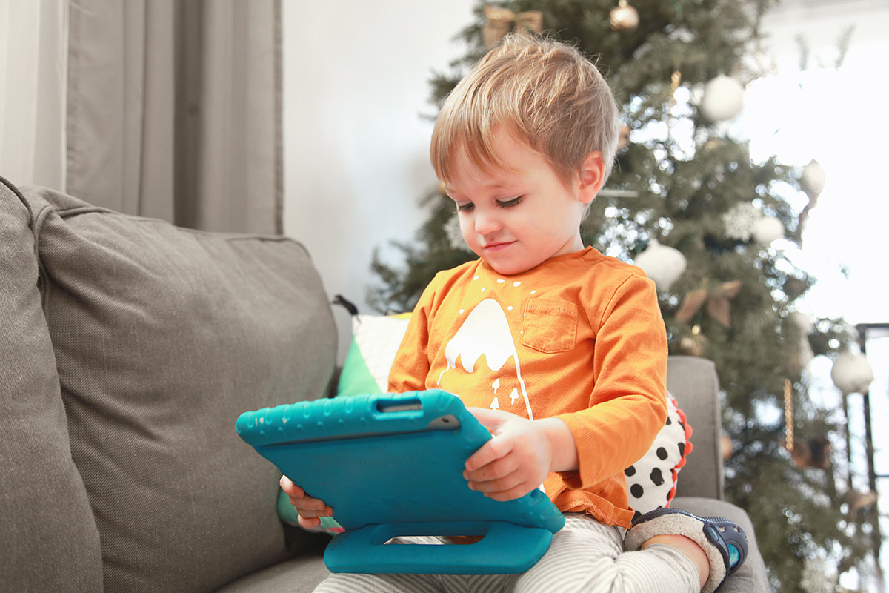

Современный мир называют информационным веком. Невозможно представить себе нашу жизнь без смартфонов, планшетов и компьютеров. Дети не остаются в стороне от современных технологий. Если раньше для ребенка самой желанной игрушкой была, например, машинка с дистанционным управлением или кукла Барби, то сегодня дети все чаще просят у родителей смартфон или планшет. Планшетный компьютер или просто планшет, подключаемый к интернету. В наши дни ученые все еще продолжают изучать пользу и вред технических новинок для ребенка. Но не приобрести такой объект желаний своему ребенку на Новый год или день рождение с каждым годом становится все сложнее.

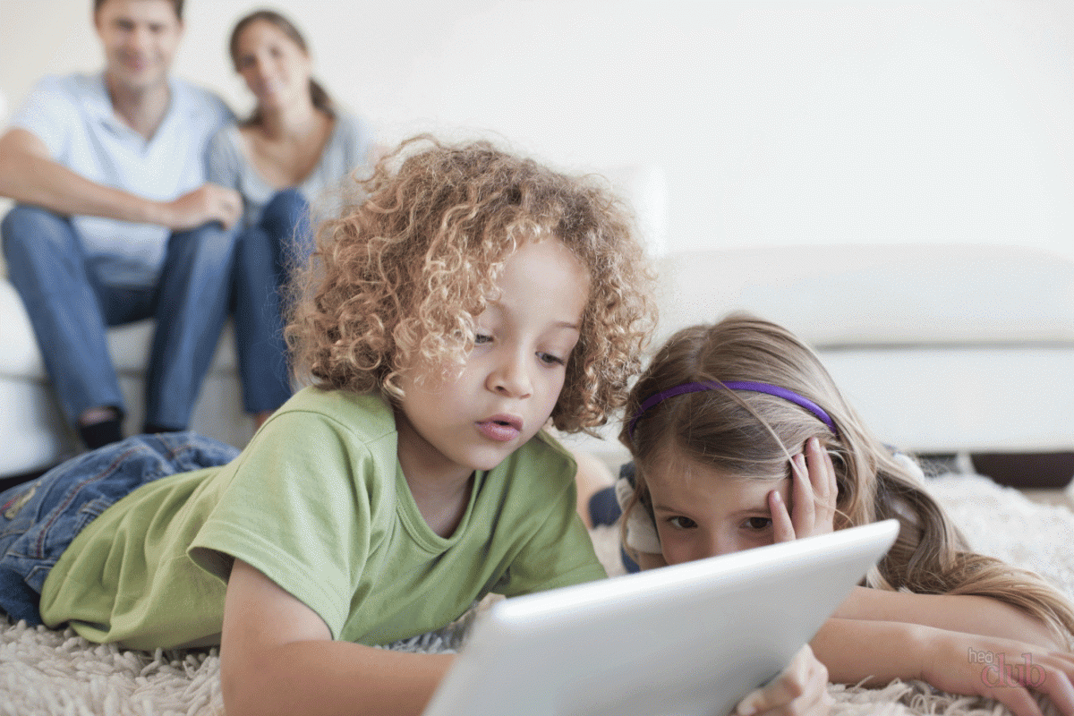

Но прежде чем покупать малышу планшет, подумайте, как сделать так, чтобы этот подарок не нанес вреда. К примеру, дети становится все больше «планшетозависимыми». Если ребенка лишить любимой электронной игрушки, разразится настоящая истерика. Зависимые от планшетов дети перестают играть настоящими игрушками, теряют интерес к живому общению, им становится скучно на детских праздниках. По данным исследований, число детей, регулярно пользующихся планшетами, в развитых странах достигает 90%! Наряду с несомненной пользой, они несут детям и колоссальный вред. Но жить нужно интересно. В современном обществе не обойтись без электронных гаджетов, и ребенок, не умеющий пользоваться, к примеру, мобильным телефоном, с большой долей вероятности будет выглядеть «белой вороной». Давайте проанализируем все за и против, чтобы каждый родитель мог определиться знакомить малыша с электронной забавой или нет.
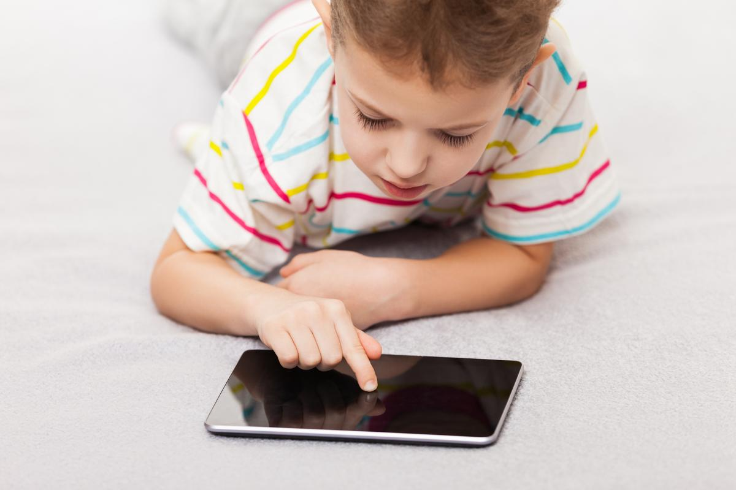

Исследования
По данным исследований, число детей, регулярно пользующихся планшетами, в развитых странах достигает 90%! Наряду с несомненной пользой, они несут детям и колоссальный вред. Проводили исследования о влиянии планшета на здоровье детей, под названием «Влияние уровня и продолжительности светового воздействия планшетов с подсветкой экрана на процесс выработки мелатонина (гормона сна)». По результатам исследований оказалось, что использование планшета в течении 2 часов в режиме яркой подсветки, снижает концентрацию мелатонина. Чаще всего, любители играть, делают это на ночь глядя и при максимальной яркости экрана, очень большой риск обзавестись бессонницей, головной болью, раздражительностью, повышенной утомляемостью.

«Частое использование планшетных компьютеров и смартфонов отрицательно сказывается на здоровье детей!»

По словам психологов, пользователи смартфонов живут совершенно другой жизнью, что негативно сказывается на общении с людьми. Чтобы избежать ссор, достаточно соблюдать одно простое правило — убирать телефон от себя подальше во время еды и при общении с близкими. Был проведён эксперимент, в котором участвовали 27 добровольцев. Во время которого они пытались заучивать несуществующие слова — вербальным и визуальным способом. Выяснили, что добровольцы быстрее запоминали слово тогда, когда слышали его и пытались проговорить. Когда же слово встречалось на экранах электронных устройств, то участники эксперимента его не запоминали.
Но жить нужно интересно. В современном обществе не обойтись без электронных гаджетов, и ребенок, не умеющий пользоваться, к примеру, мобильным телефоном, с большой долей вероятности будет выглядеть «белой вороной». Давайте проанализируем все за и против, чтобы каждый родитель мог определиться знакомить малыша с электронной забавой или нет.
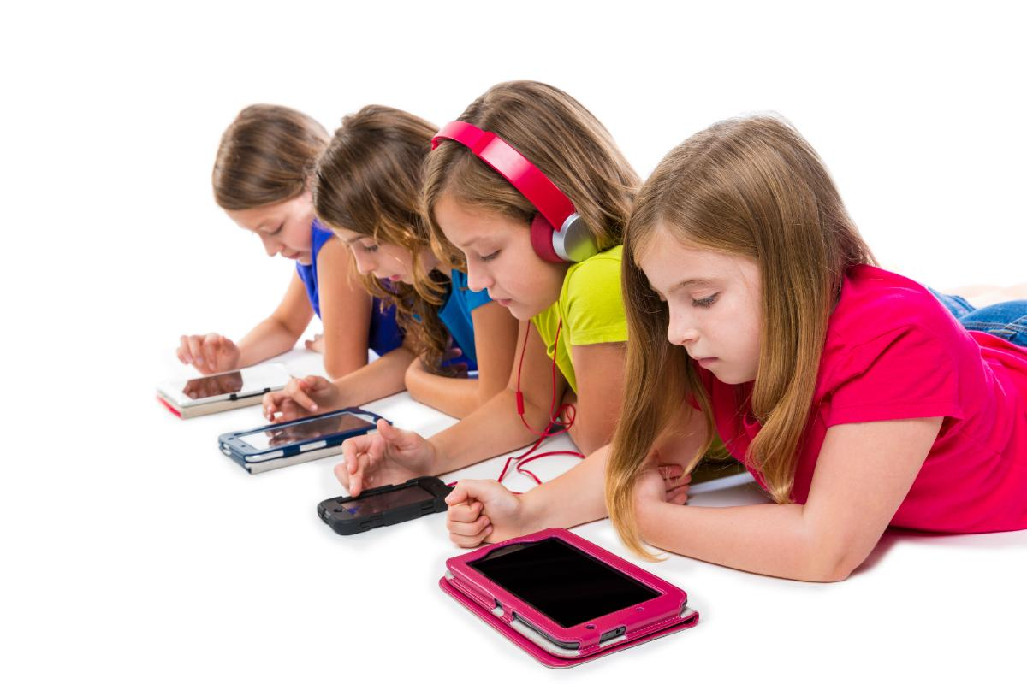

Вред от планшета для детей
- Ухудшается зрение ребенка. Постоянное вглядывание в экран приводит к близорукости, а напряжение глаз – к их сухости.
- Ухудшается осанка, может развиться искривление позвоночника (особенно страдает шейный отдел);
- Возможно нарушение координации между сигналами головного мозга и движениями рук;
- Ребенок перестает общаться с родителями. Когда родители дают в руки ребенка планшет, высвобождая время для других дел, неизбежно сокращается время, проведенное вместе с малышом, страдает общение между ними.
- Доступность вызывает зависимость! Планшеты и смартфоны не учат детей самоконтролю, а, наоборот – дают возможность не ограничивать себя в своих желаниях. Это вызывает зависимость, схожую с наркотической.
- Истеричность. Не лучший способ успокоить и отвлечь ребенка планшетом, ведь он не предоставляет ему возможности сформировать внутренние механизмы саморегуляции.
- Бессонница. Игры на планшете и смартфоне перед сном возбуждают нервную систему малыша, приводя к трудностям засыпания, к беспокойному сну ночью.
- Планшет не дает возможности развивать социальные навыки, необходимые для успешного взаимодействия с людьми.
- Дети, которые не ограничены в пользовании гаджетами, становятся еще более агрессивными.
- Дети начинают испытывать тревожность в ситуациях, требующих живого общения.
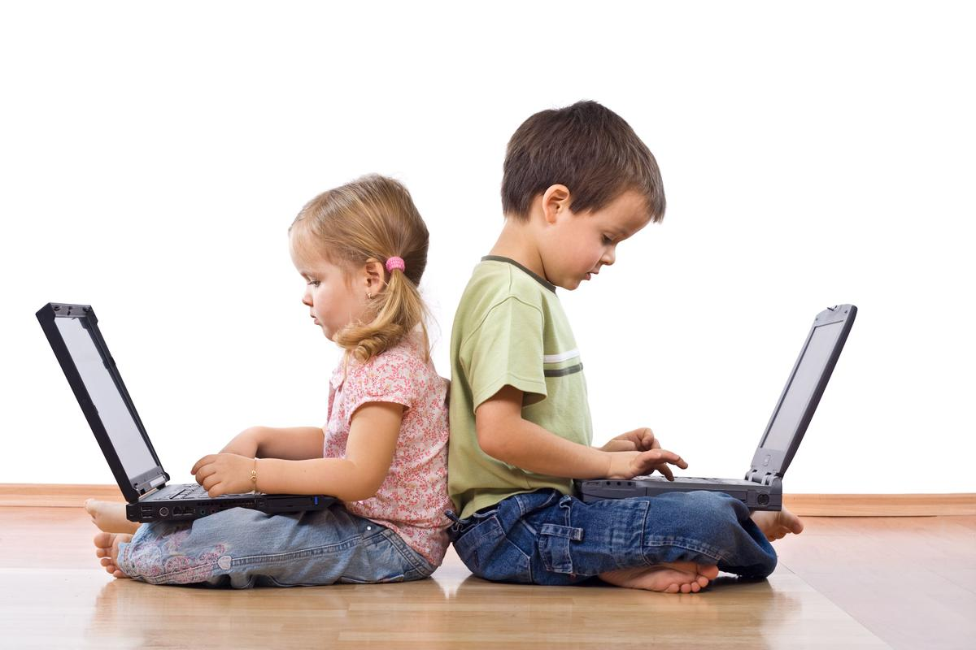
«Планшеты и смартфоны по своей природе рассеивают внимание человека. Между тем развитие ребёнка происходит в первую очередь посредством сосредоточенности на конкретном занятии, которое часто требует терпения и приложения больших усилий. Именно такую деятельность обеспечивает рассматривание, а позже чтение книг, раскрашивание картинок, складывание кубиков. Неумение сосредоточиться может стать одним из важнейших элементов дальнейших сложностей с учебой. Чтобы научиться читать и писать, а также считать, ребенок должен полностью сконцентрироваться на этой деятельности. Электронные гаджеты полностью поглощают детское внимание, но не учат концентрации».

Польза планшета
- Ребенок, работая с планшетом, развивает логическое и абстрактное мышление, кроме этого, повышается внимание и увеличивается способность в самостоятельном принятии решений;
- Если программа планшета содержит головоломки, развивающие логические игры для малыша соответствующего возраста то это благотворительно повлияет на развитие малыша.
- Гаджеты очень выручают родителей, когда они с детьми застряли в пробках, в очереди в поликлинике, в магазине, в собесе, да где угодно. Малыш увлечен игрой или просмотром мультика, следовательно, не канючит.
- Навыки учебы и работы детьми осваиваются в несколько раз легче и быстрее при помощи планшетов.

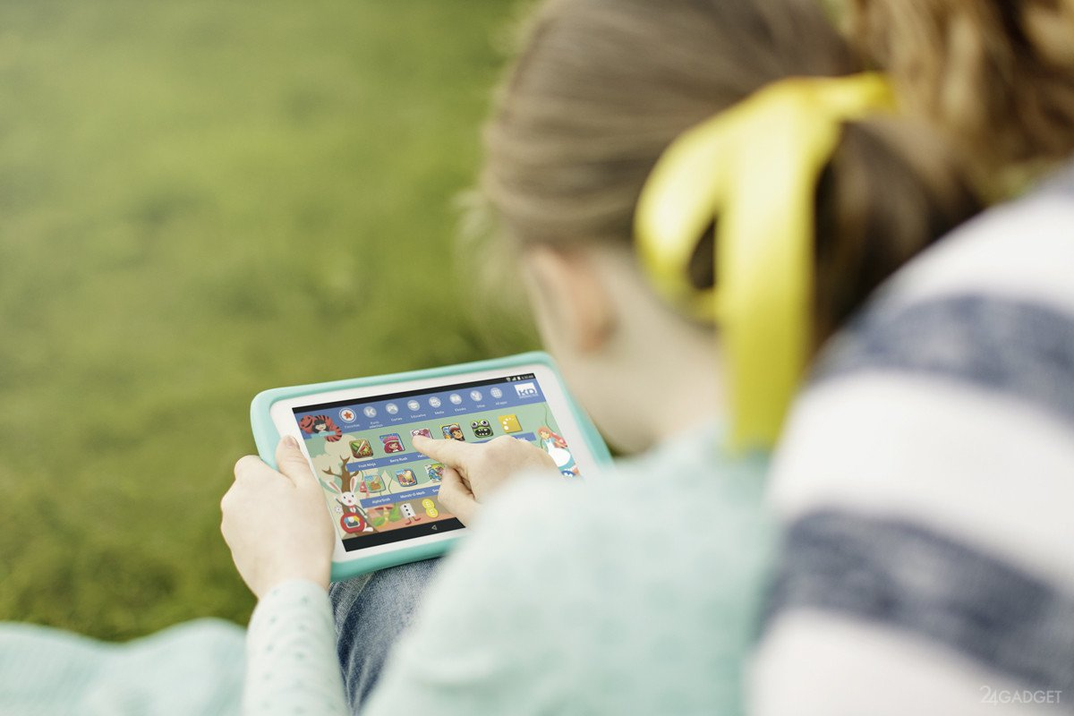

Очень интересно, что вот создатели гаджетов воспитывают своих детей совершенно не ярыми фанатами цифровых технологий. Билл Гейтс ограничивал своих детей в использовании компьютера и игровых приставок. Однажды сын у него спросил, — «так будет всю жизнь?». На что Гейтс ответил: “Нет, когда ты будешь жить один, ты сможешь установить себе собственные ограничения”. Дети Стива Джобса, основателя компании Apple, не пользовались iPada’м и доступ к цифровым технологиям был ограничен в его доме. Каждый вечер Стив садился с семьей ужинать за большим столом на кухне. Разговоры шли об истории, книгах и многих других вещах, никто тогда не доставал компьютер. Вообще, казалось, что его дети, мало привязаны ко всем этим гаджетам.
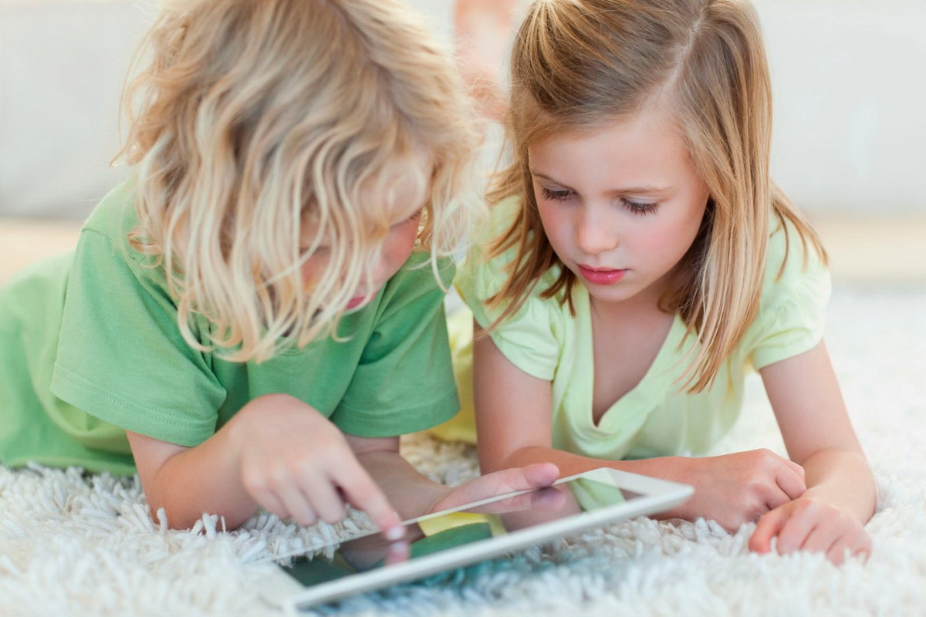

Так стоит ли давать ребенку планшет или смартфон? Решать, конечно же, родителям. Психологи утверждают, что «благодаря» планшетам можно упустить своего ребенка. Но, если вы все же приняли решение обучить своего малыша пользоваться гаджетом, то обязательно контролируйте время, проведенное за планшетом. Не стоит разрешать использование гаджета перед сном и более получаса в день. Лучше всего чтобы гаджеты были чем-то не обыденным. Чаще говорите с ребенком, уделяйте ему время. Нередко бывает, что родители, видя как ребенок увлечен игрой или социальными сетями не обращают внимание на это и спокойно занимаются своими делами. Несомненны и плюсы таких устройств. Они могут помогать в обучении, развивать определенные навыки, обогащать знания ребенка. Но взрослым нужно пользоваться такими помощниками очень осторожно. Потому что очень быстро из доброго друга планшет может стать их злейшим врагом.

